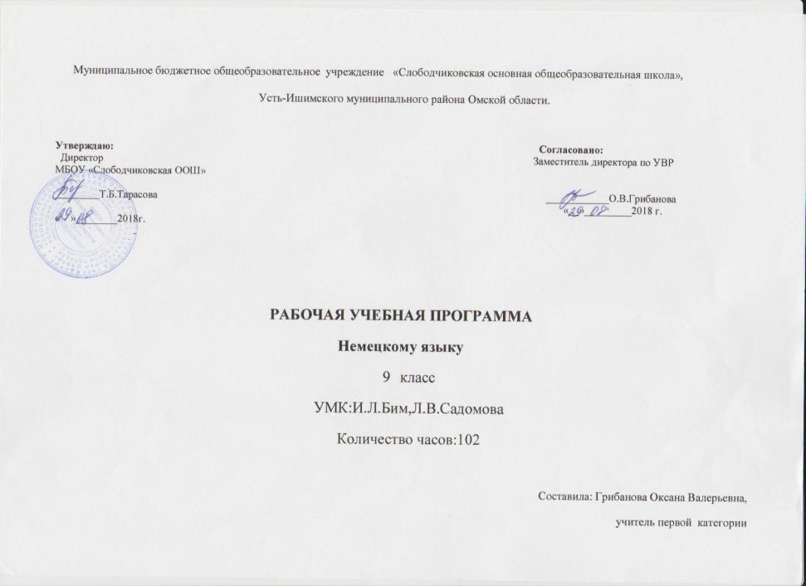 ПЛАНИРУЕМЫЕ РЕЗУЛЬТАТЫ ОСВОЕНИЯ НЕМЕЦКОГО ЯЗЫКА В 9 КЛАССЕ
Личностные результаты:
- формирование мотивации изучения иностранных языков и стремление к самосовершенствованию в образовательной области «Немецкий язык»;
- осознание возможностей самореализации средствами иностранного языка;
- стремление к совершенствованию собственной речевой культуры в целом;
- формирование коммуникативной компетенции в межкультурной и межэтнической коммуникации;
- развитие таких качеств, как воля, целеустремленность, креативность, инициативность, эмпатия, трудолюбие, дисциплинированность;
- формирование общекультурной и этнической идентичности как составляющих гражданской идентичности личности;
- стремление к лучшему осознанию культуры своего народа и готовность содействовать ознакомлению с ней представителей других стран; толерантное отношение к проявлениям иной культуры; осознание себя гражданином своей страны и мира.
Метапредметные результаты
*воспитание российской гражданской идентичности: патриотизма, любви и уважения к Отечеству, чувства гордости за свою Родину, прошлое и настоящее многонационального народа России; осознание своей этнической принадлежности, знание истории, культуры, языка своего народа, своего края, основ культурного наследия народов России и человечества;
*формирование целостного мировоззрения, соответствующего современному развитию науки и общественной практики, учитывающего социальное, культурное, языковое и духовное многообразие современного мира;
* формирование осознанного, уважительного и доброжелательного отношения к другому человеку, его мнению, мировоззрению, культуре, языку, вере, гражданской позиции; к истории, культуре, религии, традициям, языкам, ценностям народов России и народов мира;
*формирование готовности и способности вести диалог с другими людьми и достигать в нём взаимопонимания.
Предметные результаты:
В коммуникативной сфере (т. е. владении иностранным языком как средством общения)
Речевая компетенция в следующих видах речевой деятельности:
говорении:
Диалогическая речь.Дальнейшее совершенствование диалогической' речи при более вариативном содержании и более разнообразном языковом оформлении: умение вести диалоги этикетного характера, диалог-расспрос, диалог-побуждение к действию, диалог -обмен мнениями и комбинированные диалоги. Объем диалога-от 8 реплик.
Монологическая речь. Дальнейшее развитие и совершенствование связных высказываний с использованием основных коммуникативных типов речи: описание, сообщение, рассказ (включающий эмоционально-оценочные суждения), рассуждение (характеристика) с высказыванием своего мнения и краткой аргументацией с опорой и без опоры на прочитанный или услышанный текст либо заданную коммуникативную ситуацию. Объем монологического высказывания от 10-12 фраз.
аудировании:
- воспринимать на слух и полностью понимать речь учителя, одноклассников;
- воспринимать на слух и понимать основное содержание несложных аутентичных аудио и видеотекстов,относящихся к разнымкоммуникативнымтипамречи (сообщение, рассказ, интервью);
- воспринимать на слух и выборочно понимать с опорой на языковую догадку, контекст краткие несложные аутентичные прагматические аудио- и видеотексты, выделяя значимую/нужную/ необходимую информацию. Время звучания текстов для аудирования- до 1 мин.;
чтении:
- Жанры текстов: научно-популярные, публицистические, художественные, прагматические.
- Типы текстов: статья, интервью, рассказ, объявление, рецепт, меню, проспект, реклама, стихотворение и др.
-Содержание текстов соответствует возрастным особенностям и интересам учащихся данного возраста, имеет образовательную и воспитательную ценность, воздействует на эмоциональную сферу школьников.Чтение с пониманием основного содержания осуществляется на несложных аутентичных текстах с ориентацией на выделенное в программе предметное содержание, включающих некоторое количество незнакомых слов. Объем текстов для чтения 450-500 слов;письменной речи:
Дальнейшее развитие и совершенствование письменной речи, а именно умений:
-писать короткие поздравления с днем рождения и другими праздниками, выражать пожелания (объемом 60—80 слов, включая адрес);
-заполнять формуляры, бланки (указывать имя, фамилию, пол, гражданство, адрес)

2.СОДЕРЖАНИЕ УЧЕБНОГО ПРЕДМЕТА, КУРСА
Предметное содержание речи. Сферы общения и тематика (предметы речи, проблемы)
Предметное содержание речи
1. Межличностные взаимоотношения в семье, с друзьями, в школе; внешность и характеристики человека; досуг и увлечения (спорт, музыка, дискотеки, кафе);. молодежная мода; покупки, карманные деньги
2. Проблемы выбора профессии и роль иностранного языка
3. Страна и страна/страны изучаемого языка и родная страна, их культурные особенности (национальные праздники, знаменательные даты, традиции, обычаи), достопримечательности; выдающиеся люди, их вклад в науку и мировую культуру; средства массовой информации (пресса, телевидение, радио, Интернет)
Речевые умения Говорение
Диалогическая речь. Развитие у школьников диалогической речи на средней ступени предусматривает овладение ими умениями вести диалог этикетного характера, диалог-расспрос, диалог-побуждение к действию и диалог-обмен мнениями, а также их комбинации:
Речевые умения при ведении диалогов этикетного характера:
- начать, поддержать и закончить разговор;
- поздравить, выразить пожелания и отреагировать на них; выразить благодарность;
- вежливо переспросить, выразить согласие/ отказ.
Объем этикетных диалогов – до 4 реплик со стороны каждого учащегося.
Речевые умения при ведении диалога-расспроса:
- запрашивать и сообщать фактическую информацию (Кто? Что? Как? Где? Куда? Когда? С кем? Почему?), переходя с позиции спрашивающего на позицию отвечающего;
- целенаправленно расспрашивать, «брать интервью».
Объем данных диалогов – до 6 реплик со стороны каждого учащегося.
Речевые умения при ведении диалога-побуждения к действию:
- обратиться с просьбой и выразить готовность/отказ ее выполнить;
- дать совет и принять/не принять его;
- пригласить к действию/взаимодействию и согласиться/не согласиться принять в нем участие;
- сделать предложение и выразить согласие/несогласие, принять его, объяснить причину.
Объем данных диалогов – до 4 реплик со стороны каждого учащегося.
Речевые умения при ведении диалога – обмена мнениями:
- выразить точку зрения и согласиться/не согласиться с ней;
- высказать одобрение/неодобрение;
- выразить сомнение;
- выразить эмоциональную оценку обсуждаемых событий (радость/огорчение, желание/нежелание);
- выразить эмоциональную поддержку партнера, в том числе с помощью комплиментов.
Объем диалогов - не менее 5-7 реплик со стороны каждого учащегося.
При участии в этих видах диалога и их комбинациях школьники решают различные коммуникативные задачи, предполагающие развитие и совершенствование культуры речи и соответствующих речевых умений.
Монологическая речь. Развитие монологической речи на средней ступени предусматривает овладение учащимися следующими умениями:
- кратко высказываться о фактах и событиях, используя основные коммуникативные типы речи (описание, повествование, сообщение, характеристика), эмоциональные и оценочные суждения;
- передавать содержание, основную мысль прочитанного с опорой на текст;
- делать сообщение в связи с прочитанным текстом.
- выражать и аргументировать свое отношение к прочитанному/услышанному.
Объем монологического высказывания – до 15 фраз.
Аудирование
Владение умениями понимать на слух иноязычный текст предусматривает понимание несложных текстов с разной глубиной и точностью проникновения в их содержание (с пониманием основного содержания, с выборочным пониманием и полным пониманием текста) в зависимости от коммуникативной задачи и функционального типа текста.
При этом предусматривается развитие следующих умений:
- прогнозировать содержание устного текста по началу сообщения и выделять основную мысль в воспринимаемом на слух тексте;
- выбирать главные факты, опуская второстепенные;
- выборочно понимать необходимую информацию в сообщениях прагматического характера с опорой на языковую догадку, контекст;
- игнорировать незнакомый языковой материал, несущественный для понимания.
Содержание текстов должно соответствовать возрастным особенностям и интересам учащихся 8 классов, иметь образовательную и воспитательную ценность.
Время звучания текста – 1,5-2 минуты.
Чтение
Школьники учатся читать и понимать аутентичные тексты с различной глубиной и точностью проникновения в их содержание (в зависимости от вида чтения): с пониманием основного содержания (ознакомительное чтение); с полным пониманием содержания (изучающее чтение); с выборочным пониманием нужной или интересующей информации (просмотровое/поисковое чтение).
Содержание текстов должно соответствовать возрастным особенностям и интересам учащихся 8 классов, иметь образовательную и воспитательную ценность, воздействовать на эмоциональную сферу школьников.
Независимо от вида чтения возможно использование двуязычного словаря.
Чтение с пониманием основного содержания текста осуществляется на аутентичных материалах, отражающих особенности быта, жизни, культуры стран изучаемого языка.
Умения чтения, подлежащие формированию:
- определять тему, содержание текста по заголовку;
- выделять основную мысль;
- выбирать главные факты из текста, опуская второстепенные;
- устанавливать логическую последовательность основных фактов/ событий в тексте.
Объем текста – до 500 слов.
Чтение с полным пониманием текста осуществляется на облегченных аутентичных текстах разных жанров.
Умения чтения, подлежащие формированию:
- полно и точно понимать содержание текста на основе его информационной переработки (языковой догадки, словообразовательного и грамматического анализа , выборочного перевода, использование страноведческого комментария);
- оценивать полученную информацию, выразить свое мнение;
- прокомментировать/объяснить те или иные факты, описанные в тексте.
Объем текста - до 600 слов.
Чтение свыборочным понимание нужной или интересующей информации предполагает умение просмотреть аутентичный текст, (статью или несколько статей из газеты, журнала, сайтов Интернет) и выбрать информацию, которая необходима или представляет интерес для учащихся.
Письменная речь
Овладение письменной речью предусматривает развитие следующих умений:
- делать выписки из текста;
- писать короткие поздравления с днем рождения, другими праздниками, выражать пожелания; (объемом 30-40 слов, включая написание адреса);
- заполнять бланки (указывать имя, фамилию, пол, возраст, гражданство, адрес);
- писать личное письмо по образцу/ без опоры на образец(расспрашивать адресат о его жизни, делах, сообщать то же о себе, выражать благодарность, просьбу), используя материал одной или нескольких тем, усвоенных в устной речи и при чтении, употребляя необходимые формулы речевого этикета (объем личного письма 80-90 слов, включая адрес).
Успешное овладение немецким языком на допороговом уровне (соответствующем международному стандарту) предполагает развитие учебных и компенсаторных умений при обучении говорению, письму, аудированию и чтению.
На средней ступени обучения уучащиеся развиваются такие специальные учебные умения как:
- осуществлять информационную переработку иноязычных текстов, раскрывая разнообразными способами значения новых слов, определяя грамматическую форму;
- пользоваться словарями и справочниками, в том числе электронными;
- участвовать в проектной деятельности, в том числе межпредметного характера, требующей использования иноязычных источников информации.
В основной школе также целенаправленно осуществляется развитие компенсаторных умений - умений выходить из затруднительных положений при дефиците языковых средств, а именно: развитие умения использовать при говорении переспрос, перифраз, синонимичные средства, мимику, жесты, а при чтении и аудировании - языковую догадку, тематическое прогнозирование содержания, опускать/игнорировать информацию, не мешающую понять основное значение текста.
Социокультурные знания и умения
Школьники учатся осуществлять межличностное и межкультурное общение, применяя знания о национально-культурных особенностях своей страны и страны/стран изучаемого языка, полученные на уроках иностранного языка и в процессе изучения других предметов (знания межпредметного характера).
Они овладевают знаниями о:
- значении немецкого языка в современном мире;
- наиболее употребительной тематической фоновой лексики и реалиях при изучении учебных тем (традиции в питании, проведении выходных дней, основные национальные праздники, этикетные особенности посещения гостей, сферы обслуживания);
- социокультурном портрете стран ( говорящих на изучаемом языке) и культурном наследии стран изучаемого языка.;
- речевых различиях в ситуациях формального и неформального общения в рамках изучаемых предметов речи.
Предусматривается также овладение умениями:
- представлять родную страну и культуру на иностранном языке;

оказывать помощь зарубежным гостям в ситуациях повседневного общения.
Графика и орфография
Знания правил чтения и написания новых слов, отобранных для данного этапа обучения.
Фонетическая сторона речи
Навыки адекватного произношения и различения на слух всех звуков немецкого языка. Соблюдение правильного ударения в словах и фразах; членение предложений на смысловые группы; соблюдение правильной интонации в различных типах предложений. Дальнейшее совершенствование слухо-произносительных навыков, в том числе применительно к новому языковому материалу.
Лексическая сторона речи
Расширение объема рецептивного и продуктивного словаря за счет лексических средств, обслуживающих новые темы, проблемы и ситуации общения. К 900 лексическим единицам, усвоенным ранее, добавляется около 300 новых лексических единиц, в том числе наиболее распространенные словосочетания, оценочная лексика, реплики-клише речевого этикета, отражающие культуру немецкоязычных стран.
Развитие навыков их распознавания и употребления в речи. Расширение потенциального словаря за счет интернациональной лексики и навыков овладения новыми словообразовательными средствами:
- суффиксамисуществительных: - e (die Sorge); -ler (der Sportler), -ie (die Autonomie)
- суффиксамиприлагательных: -sam (sparsam), - bar (wunderbar);
- префиксамисуществительныхиглаголов: vor- (das Vorbild, vorkommen); mit- (die Mitverantwortung, mitmachen)
Грамматическая сторона речи
Расширение объема значений грамматических средств, изученных во 2-8 или в 5-8 классах и овладение новыми грамматическими явлениями.
Всеми временными формами в Passiv (Perfekt, Plusquamperfekt и FuturumPassiv) рецептивно; местоименными наречиями (worüber? darüber, womit? damit);
Знание признаков и навыки распознавания и употребления в речи всех типов простого предложения (систематизация);
предложений с инфинитивными группами: statt …zu, ohne … zu;
сложно-подчиненных предложений с
- придаточными времени с союзами wenn, als, nachdem;
- придаточными цели с союзом damit.
Распознавание структуры предложения по формальным признакам, а именно: по наличию придаточных предложений, по наличию инфинитивных оборотов: um … zu + Inf., statt … zu + Inf., ohne … zu + Inf.
Различение некоторых омонимичных явлений – предлогов, союзов (zu, als, wenn).
Навыки распознавания прямой и косвенной речи.

Тематическое планирование

№ п/п | Название темы урока | Количество часов
1 | Активизация лексики по теме в речи | 1
2 | Чтение Австрия | 2
3 | Чтение с извлечением основной информации | 1
4 | Систематизация лексики по теме | 1
5 | Чтение с извлечением основной информации | 2
6 | Passiv –страдательный залог | 1
8 | Новая лексика | 1
9 | Чтение «Что читают немецкие дети по теме» | 1
10 | Чтение стихотворений немецких поэтов | 1
11 | Чтение отрывков из художественной литературы | 1
12 | Развитие навыков говорения основе комиксов | 1
13 | Активизация лексики в устной речи | 1
14 | Обучение монологическом высказыванию | 1
15 | Аудирование «Анекдоты и шутки» | 1
16 | Временные формы глагола Präsens,Präterituv | 1
17 | УпотреблениеPerfektPassiv, PlusquamperfektPassiv | 1
18 | Будущее время Futurum | 1
19 | Употребление инфинитивного оборота..um…zu | 1
20 | Придаточные предложения цели | 1
21 | Контроль письма | 1
22 | Контроль аудирования | 1
23 | Контроль говорения | 1
24 | Контроль чтения | 1
25 | Повторение «Роль книг» | 1
26 | Обучение диалогической речи | 1
27 | Обучение монологической речи | 1
28 | Страноведение Немецкие книжные издательства  Чтение. Поэты и писатели Ульяновской области | 2
29 | Резервные уроки | 1
30 | Новая лексика | 1
31 | Чтение с опорой на фонограмму | 1
32 | Активизация лексики по теме | 1
33 | Инфинитивный оборот um…zu | 1
34 | Инфинитивный оборот um…zu | 1
35 | Аудирование «Sorgentelefon» | 2
36 | Обучение говорению на основе упражнений | 1
37 | Чтение с полным пониманием | 2
38 | Обучение говорению на основе прочитанного | 1
39 | Страноведческий урок | 1
40 | Обучение монологическй речи | 1
41 | Чтение Письмо. Заметка | 2
42 | Контроль письма | 1
43 | Контроль аудирования | 1
44 | Контроль говорения | 1
45 | Контроль чтения | 1
46 | Повторение лексики | 1
47 | Резервные уроки Подготовка к ГИА | 2
48 | Новая лексика | 1
49 | Активизация лексики «Профессия» | 1
50 | Чтение с полным пониманием | 1
51 | Чтение диограмм | 1
52 | Аудирование «Профессии» | 1
53 | Говорение «Профессии», чтение | 2
54 | Письмо « Профессии» | 1
55 | Употребление местоименных наречий. Чтение «Профессия»  Употребление местоименных наречий  Употребление местоименных наречий | 2  1
56 | Письмо «Мои мечты» | 1
57 | Говорение «Кем я буду» | 1
58 | Страноведение | 1
59 | Чтение с полным пониманием | 1
60 | Чтение экспозиций | 1
61 | Повторение | 1
62 | Говорение «Выбор профессии молодежи в Германии» | 2
63 | Чтение о Г. Шлиманне | 1
64 | Контроль чтения | 1
65 | Контроль говорения | 1
66 | Контроль письма, аудирования | 2
67 | Новая лексика | 1
68 | Средства массовой информации. Новая лексика | 1
69 | Чтение Роль средств массовой информации | 1
70 | Повторение «Книги» | 1
71 | Обучение диалогической речи | 1
72 | Повторение лексики по теме | 1
73 | Чтение Газеты журналы в ФРГ | 1
74 | Чтение газет, журналов | 1
75 | Чтение газетных статей | 1
76 | Обучению просмотровому чтению | 1
77 | Повторение предлогов | 1
78 | Чтение и интернет | 2
79 | Предлоги с дательным падежом | 1
80 | Предлоги с родительным падежом | 2
81 | Придаточные времени, условия | 1
82 | Придаточные времени, условия | 1
83 | Диалог обмен мнениями | 1
84 | Монолог «Роль газет» | 1
85 | Объявление в газету о поиске друзей | 2
86 | Контроль чтения  Контроль письма  Контроль аудирования | 3
87 | Контроль говорения  Подготовка к ОГЭ | 2
 | Итого: | 102

